BÁO CÁO THỰC HÀNH TUẦN 11
Lương Thị Tâm-20194663
Bài 1:
- Vẽ tam giác cân
Mã nguồn:
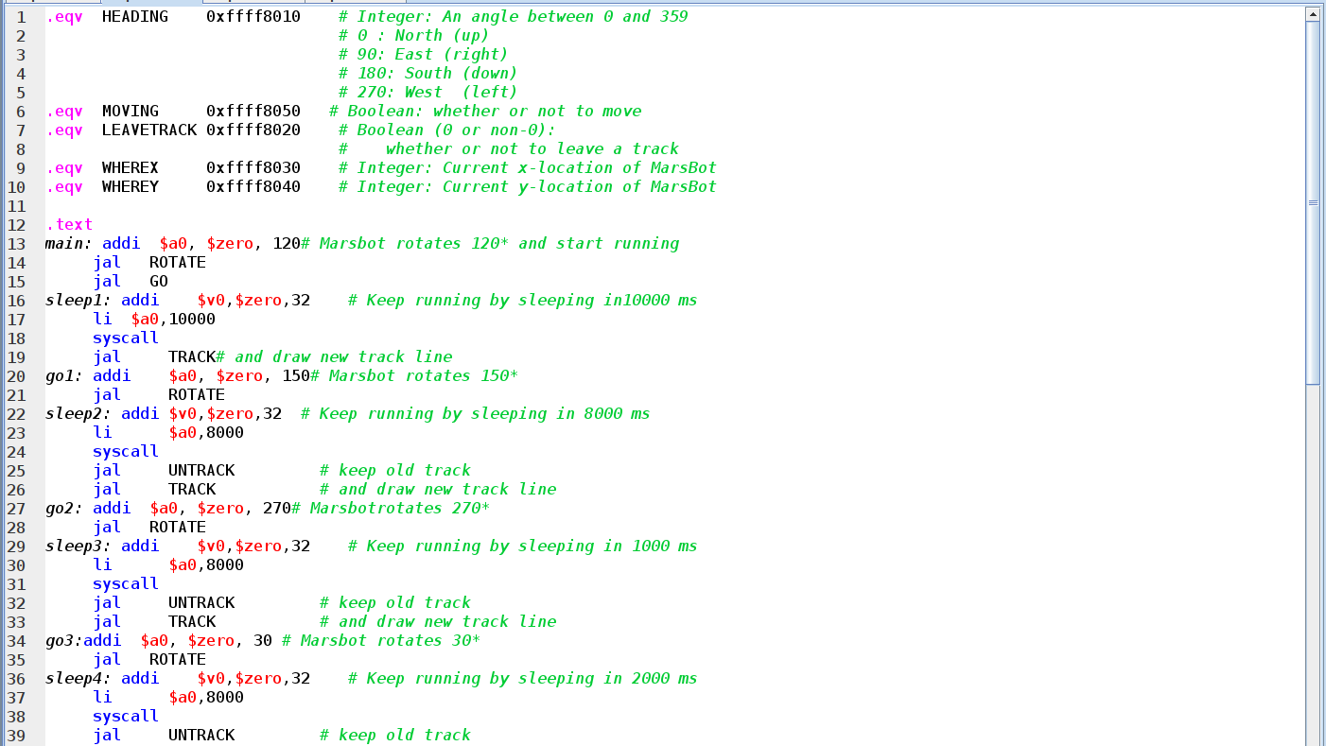
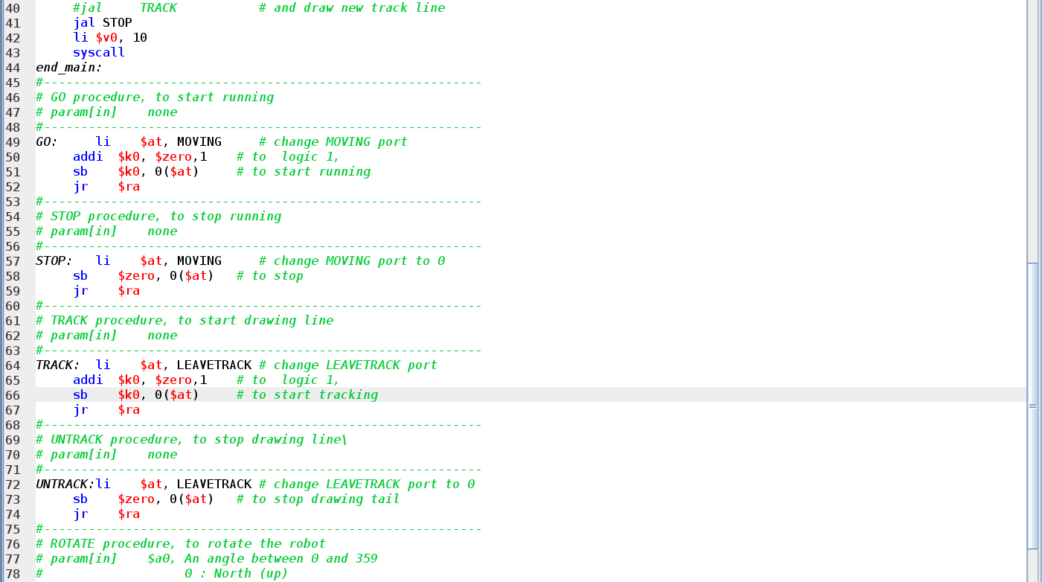
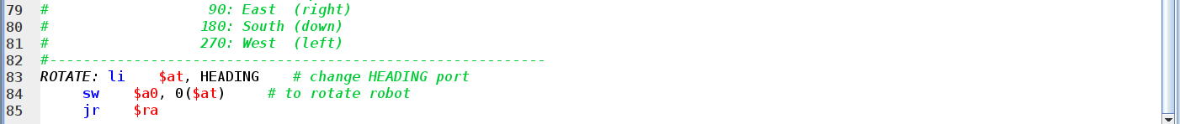

Kết quả chạy:
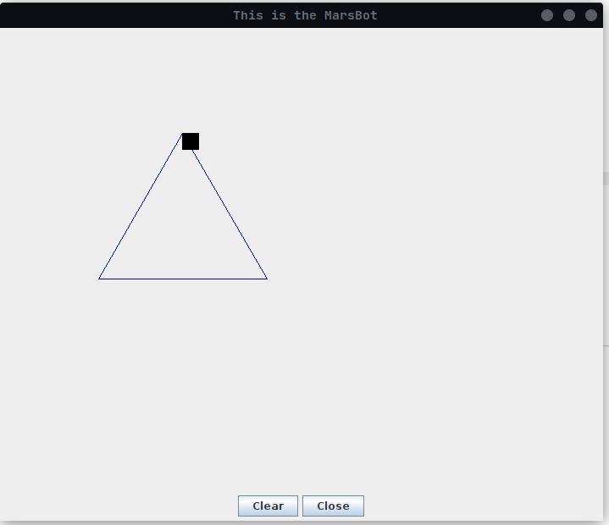

- Vẽ hình vuông
Mã nguồn:
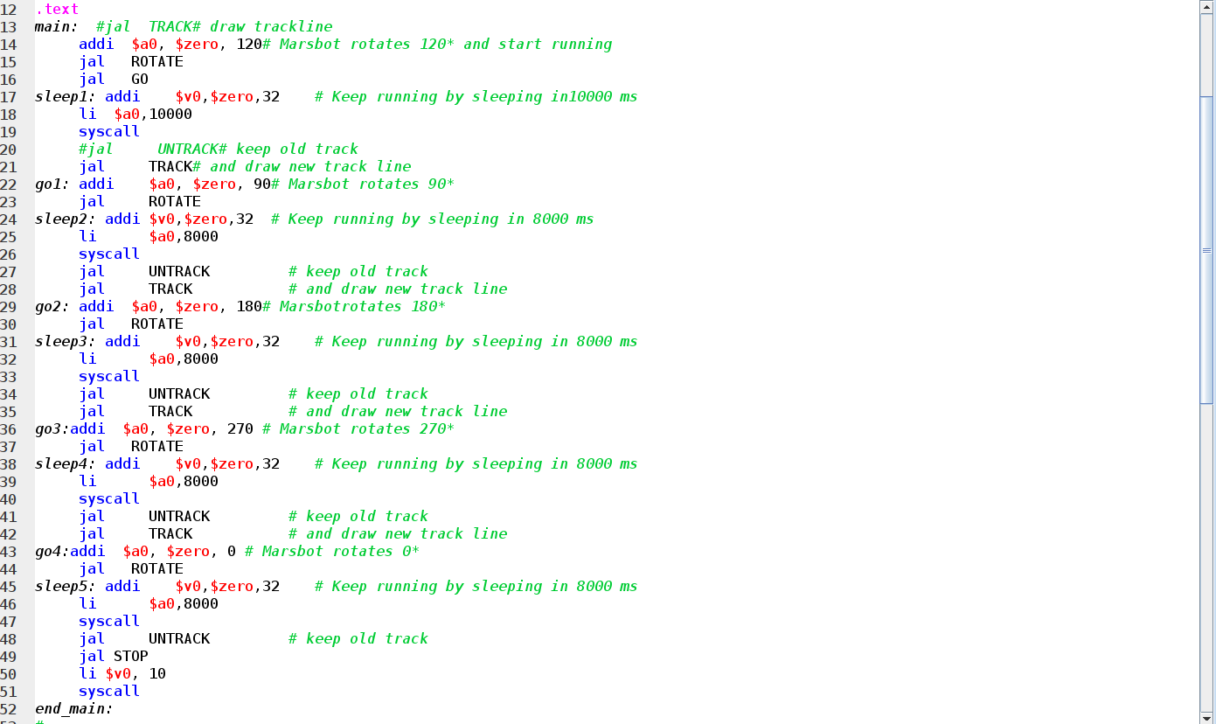

Kết quả chạy:
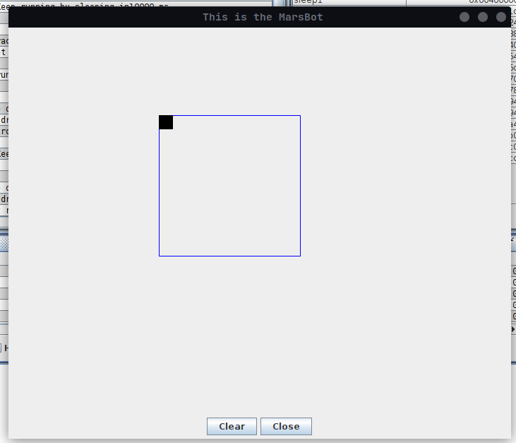

- Vẽ ngôi sao năm cánh
Mã nguồn:
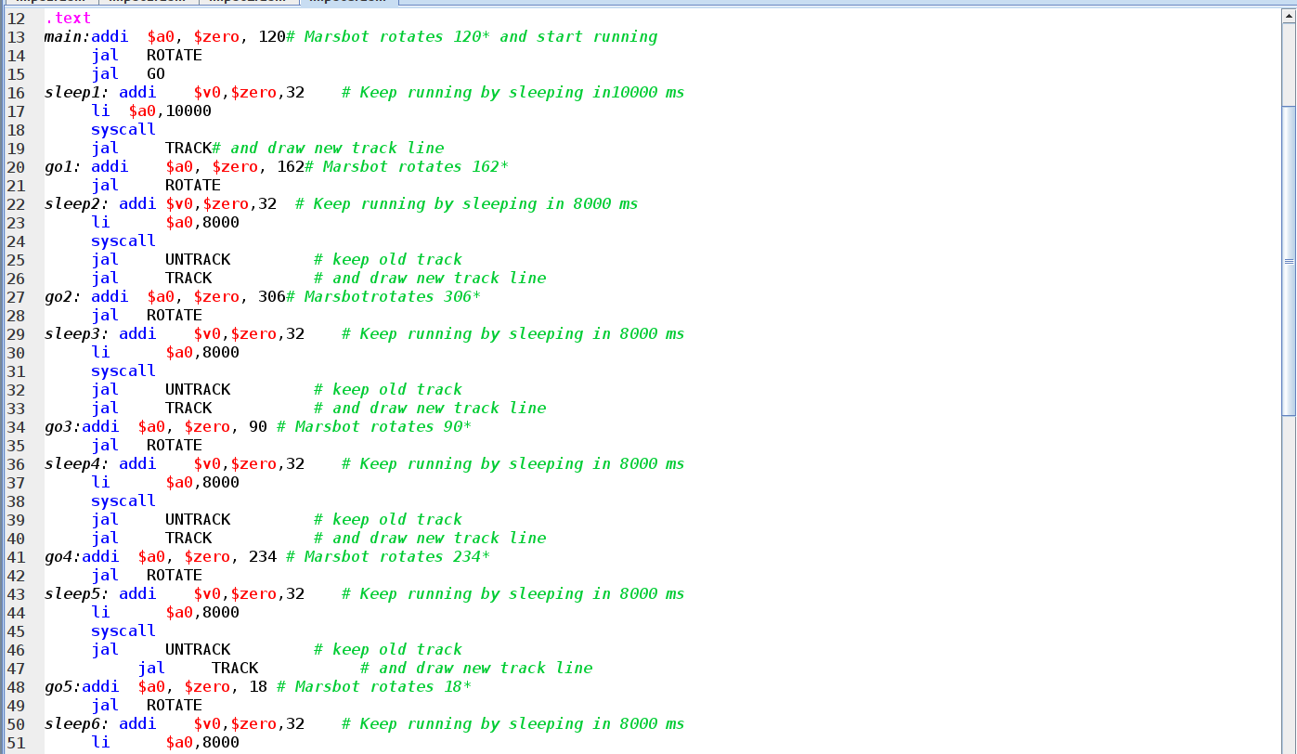
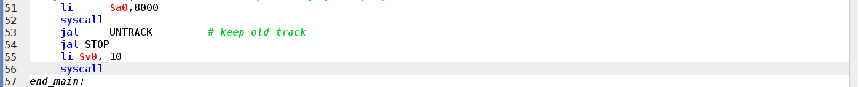

Kết quả chạy:
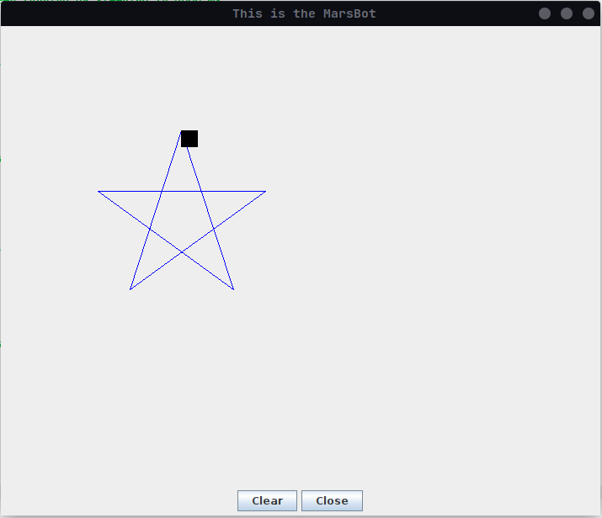

Bài 2:
Mã nguồn:
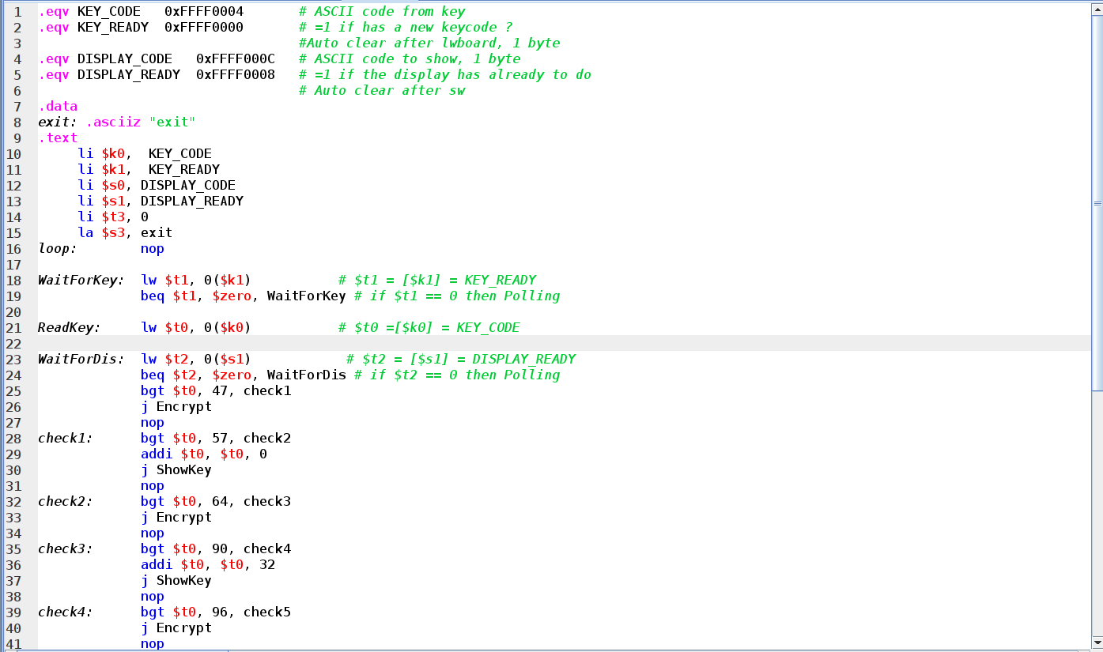
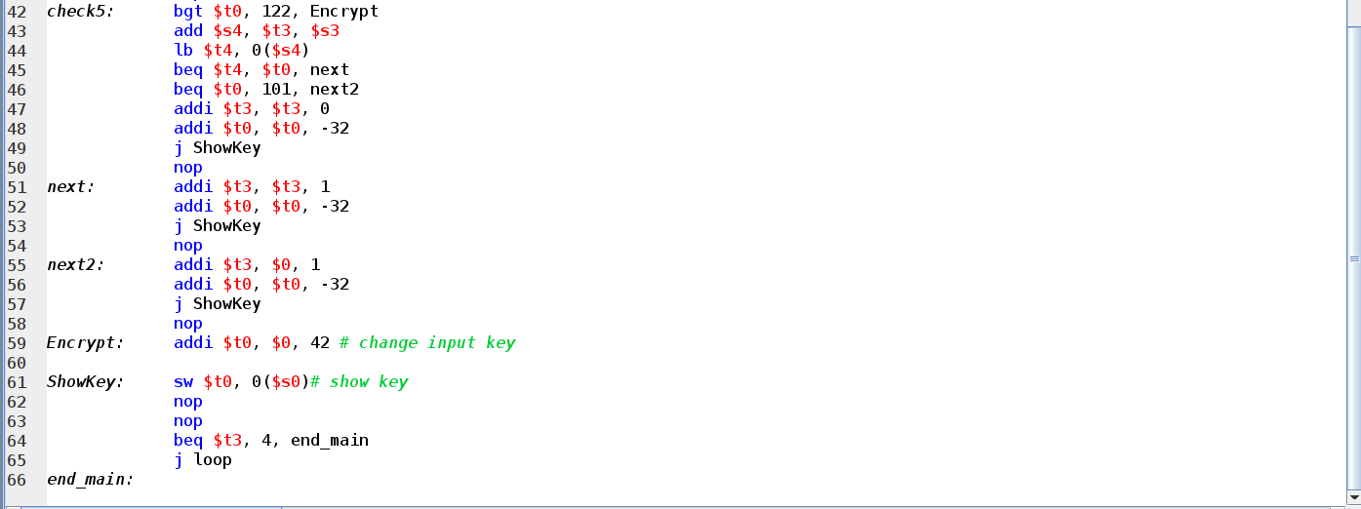

Kết quả chạy:
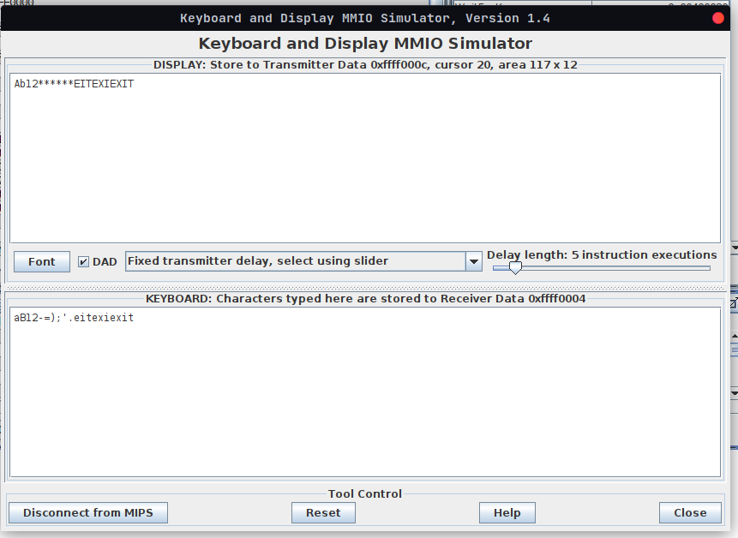

Bài 3:
Mã nguồn:
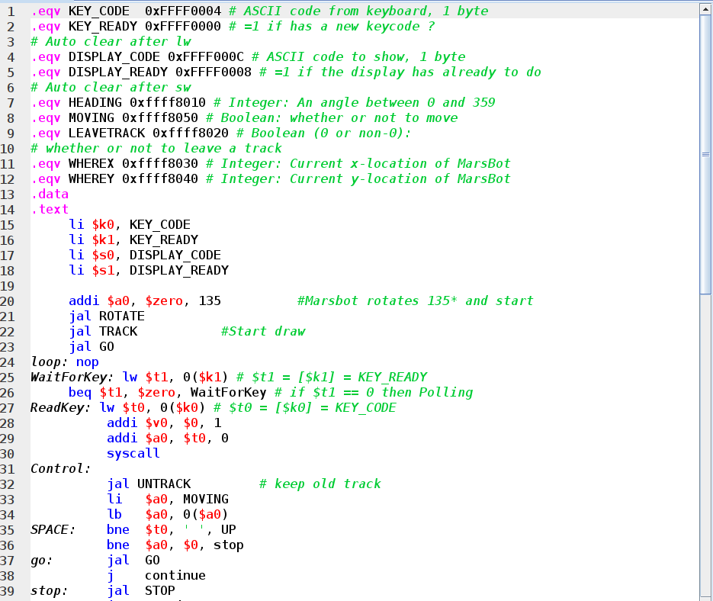
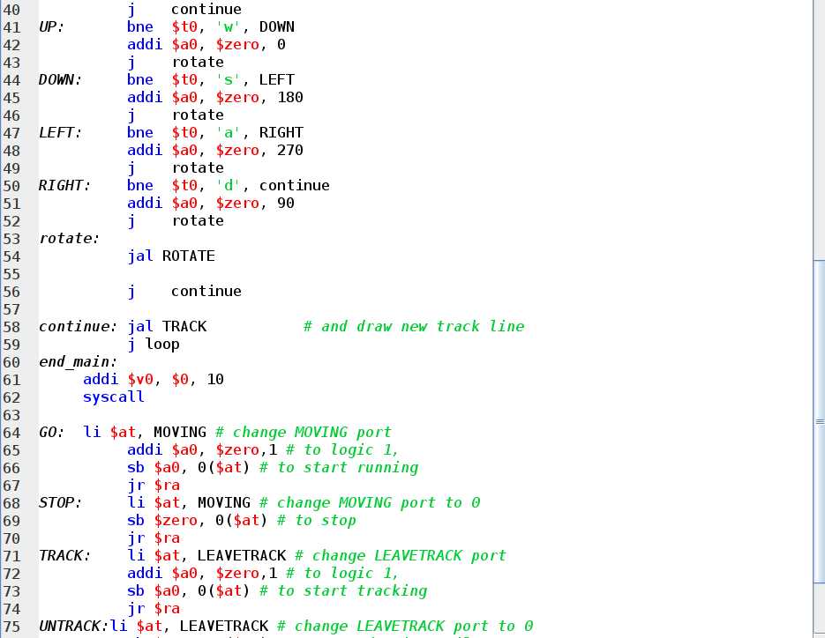
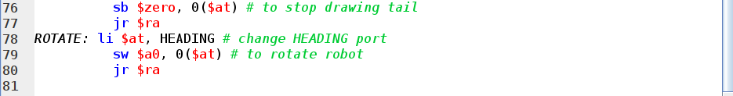

Kết quả chạy:
